KẾ HOẠCH BÀI DẠY
Trường:...................  Tổ:............................ | Họ và tên giáo viên:  ……………………
TÊN BÀI DẠY: Thư điện tử
Môn: Tin học lớp: 6 tiết 17
Thời gian thực hiện: (1 tiết)
I. Mục tiêu:
1. Kiến thức: Sau bài học này, học sinh sẽ có được kiến thức về:
- Tài khoản thư điện tử.
- Hộp thư điện tử, thành phần của địa chỉ thư điện tử.
- Đăng ký tài khoản thư điện tử.
- Đăng nhập, soạn, gửi, đăng xuất hộp thư điện tử.
2. Về năng lực:
2.1. Năng lực chung
Thực hiện bài học này sẽ góp phần hình thành và phát triển một số thành tố năng lực chung của học sinh như sau:
Năng lực tự chủ, tự học: Học sinh có khả năng tự đọc sách giáo khoa và kết hợp với gợi ý của giáo viên để trả lời câu hỏi về khái niệm Thư điện tử, dịch vụ thư điện tử, tài khoản thư điện tử.
Năng lực giao tiếp và hợp tác: Học sinh thảo luận nhóm để đưa ra ví dụ về: Địa chỉ thư điện tử.
Năng lực giải quyết vấn đề và sáng tạo: Học sinh đưa ra được các phương thức trao đổi thông tin xưa và nay.
2.2. Năng lực Tin học
Thực hiện bài học này sẽ góp phần hình thành và phát triển một số thành tố năng lực Tin học của học sinh như sau:
* Năng lực C (NLc):
- Phân biệt được các thành phần của địa chỉ thư điện tử.
- Nhận biết tài khoản thư điện tử.
- Nhận biết được hộp thư điện tử.
- Nhận biết được dịch vụ thư điện tử.
– Nhận biết cách đăng ký tài khoản.
– Nhận biết được cách đăng nhập, soạn, gửi, đăng xuất.
3. Về phẩm chất:
Thực hiện bài học này sẽ góp phần hình thành và phát triển một số thành tố
phẩm chất của học sinh như sau:
Nhân ái: Thể hiện sự cảm thông và sẵn sàng giúp đỡ bạn trong quá trình
thảo luận nhóm.
Trung thực: Truyền đạt các thông tin chính xác, khách quan.
Trách nhiệm: Tham gia, kết nối Internet và mạng xã hội đúng quy định; không tiếp tay cho kẻ xấu phát tán thông tin ảnh hưởng đến danh dự của tổ chức, cá nhân hoặc ảnh hưởng đến nếp sống văn hoá, trật tự an toàn xã hội, an ninh mạng, an ninh quốc phòng.
II. Thiết bị dạy học và học liệu
1. Giáo viên:
- Một số bức thư gửi bưu điện, thư điện tử, vài hình ảnh về các phương thức liên lạc khác, nội dung hoạt động nhóm, bảng nhóm, máy tính, máy chiếu.
2. Học sinh:
- SGK, SBT, phiếu học tập. Tìm hiểu trước về kiến thức thư điện tử cùng các phương thức liên lạc khác.
III. Tiến trình dạy học
1. Hoạt động 1: Mở đầu ( Thời gian: 3 phút )
a) Mục tiêu: HS chọn được tên tài khoản, mật khẩu Gmail muốn tạo.
b) Nội dung: Mỗi HS hãy chọn cho mình 1 tên tài khoản, mật khẩu gmail. HS viết 2 câu mà mình mong muốn gì đối với bản thân vào cuối kỳ I và cuối năm học 2020-2021 vào phiếu học tập.
c) Sản phẩm: Phiếu học tập HS chọn được tên tài khoản, mật khẩu Gmail muốn tạo.
d) Tổ chức thực hiện: ( Cá nhân )
Hoạt động của GV và HS | Nội dung
* Chuyển giao nhiệm vụ:  - GV Yêu cầu: Mỗi HS hãy chọn cho mình 1 tên tài khoản, mật khấu gmail. HS viết 2 câu mà mình mong muốn gì đối với bản thân vào cuối kỳ I và cuối năm học 2020-2021.  * Thực hiện nhiệm vụ  - HS xác định rõ nhiệm vụ của mình, thực hiện yêu cầu GV.  * Báo cáo, thảo luận  - HS nộp phiếu học tập.  * Kết luận, nhận định  - GV nhận xét, đánh giá và chốt lại kiến thức chính.  - GV nhắc lại những lưu ý khi chọn tên.  tài khoản và mật khẩu lại để củng cố cho HS. | * Ví dụ:  - Tài khoản: Tinhoc.knttvcs.lop6a@gmail.com  - Mật khẩu: Tinlop6a  * Lưu ý:  + Địa chỉ thư điện tử có dạng:  <Tên đăng nhập>@<địa chỉ máy chủ thư điện tử>  + < Tên đăng nhập >: Do người sử dụng tự chọn khi đăng kí tài khoản thư điện tử. ( Tên đăng kí phải là duy nhất trên toàn cầu )  + < Địa chỉ máy chủ thư điện tử >: Do nhà cung cấp dịch vụ quy định.  ( hiện nay thường sử dụng là:  “ gmail.com ”)  + <Mật khẩu>: Do người sử dụng tự chọn khi đăng kí.  ( Nên sử dụng thêm ký tự là chữ cái in hoa đảm bảo tính bảo mật cho mật khẩu )
2. Hoạt động 2: “ Thực hành: Đăng ký tài khoản, đăng nhập, đăng xuất và gửi thư điện tử ” (Thời gian: 7 phút)
a) Mục tiêu:
- HS sử dụng Gmail, thực hiện theo hướng dẫn để tạo một tài khoản thư điện tử.
- HS thực hiện được các thao tác: đăng nhập hộp thư, soạn thư, gửi thư, xem thư, đăng xuất.
b) Nội dung:
GV giao nhiệm vụ tạo một tài khoản thư điện tử mới trên Gmail. Đăng nhập hộp thư, xem nội dung thư, soạn thư mới và gửi thư.
c) Sản phẩm:
HS tạo một tài khoản thư điện tử mới trên Gmail. Đăng nhập hộp thư, xem nội dung thư, soạn thư mới và gửi thư.
d) Tổ chức thực hiện: ( nhóm, cá nhân )
Hoạt động của GV và HS | Nội dung
* Chuyển giao nhiệm vụ:  - GV yêu cầu HS đọc, nghiên cứu  thông tin SGK mục 3: “Thực hành:  Đăng ký tài khoản, đăng nhập, đăng xuất và gửi thư điện tử ”  - HS hoạt động nhóm tìm hiểu các nội dung sau:  +) Nhóm 1: Tìm hiểu các bước tạo  tài khoản thư điện tử.  +) Nhóm 2: Tìm hiểu các bước đăng  nhập hộp thư điện tử, xem nội dung thư, đăng xuất.  +) Nhóm 3: Tìm hiểu các bước soạn  thư mới và gửi thư.  * Thực hiện nhiệm vụ  - HS xác định rõ nhiệm vụ của mình và thực hiện hoạt động nhóm thực hiện làm bài.  + Tạo được tài khoản thư điện tử.  + Đăng nhập hộp thư, xem nội dung thư, đăng xuất.  + Soạn thư mới và gửi thư.  * Báo cáo, thảo luận  - GV yêu cầu HS đại diện các nhóm báo cáo kết quả thực hiện của nhóm mình.  - HS đại diện các nhóm thực hiện báo cáo kết quả.  Nhóm 1: Trình các bước tạo tài khoản thư điện tử.  HS các nhóm thực hiện nhận xét chéo.  GV: Chú ý bước 5 và bước 6  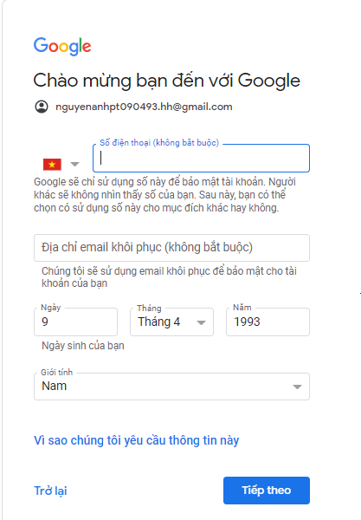  GV nhận xét, đánh giá và kết luận nội dung kiến thức đúng.  Nhóm 2: Trình bày các bước đăng  nhập hộp thư điện tử, xem nội dung thư, đăng xuất.  HS các nhóm thực hiện nhận xét chéo.  GV nhận xét, đánh giá và kết luận nội dung kiến thức đúng. | a. Tạo tài khoản thư điện tử  Bước 1: Truy cập vào trang mail.google.com  Bước 2: Nháy chuột vào nút Tạo tài khoản  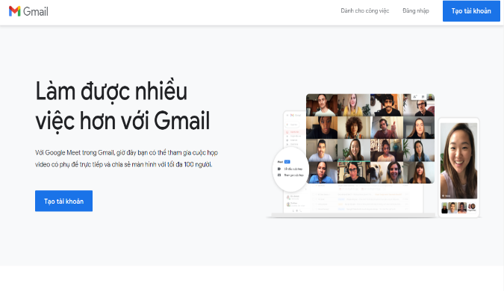  Bước 3: Nhập đầy đủ thông tin vào các dòng trên cửa sổ theo hướng dẫn  ( Hình 3.10)  Bước 4: Nháy chuột vào nút Tiếp theo  Bước 5: Xác nhận số điện thoại  (nếu có)  Bước 6: Thực hiện theo hướng dẫn  (điền ngày tháng năm sinh, giới tính)  Bước 7: Cuối cùng xuất hiện thông báo Chào mừng bạn!  b. Đăng nhập hộp thư điện tử, xem nội dung thư, đăng xuất.  Bước 1: Truy cập vào trang: mail.google.com  Bước 2: Đăng nhập vào hộp thư.  ( điền tên mail, mật khẩu. Hình 3.11)  Bước 3: Hộp thư mở ra với danh sách các thư trong Hộp thư đến.  Bước 4: Nháy chuột vào tên người gửi hoặc Tiêu đề thư để mở thư.  (Hình 3.12 )  Bước 5: Nháy chuột vào nút: Đăng xuất để ra khỏi hộp thư điện tử.  ( Hình 3.12 )
Nhóm 3: Trình bày các bước soạn  thư mới và gửi thư.  HS các nhóm thực hiện nhận xét chéo.  GV nhận xét, đánh giá và kết luận nội dung kiến thức đúng.  * Kết luận, nhận định  - GV nhận xét, đánh giá và thực hiện kết luận nội dung chính. | c. Soạn thư mới và gửi thư  Bước 1: Nháy chuột vào mục soạn thư để soạn một thư mới  Bước 2: Gõ địa chỉ của người nhận  vào ô đến, gõ tiêu đề thư vào ô chủ đề và nội dung thư vào vùng trống phía dưới. ( Hình 3.13)  Bước 3: Nháy chuột vào nút Gửi để gửi thư.
3. Hoạt động 3: Luyện tập (Thời gian: 15 phút)
a) Mục tiêu:
- Giúp HS củng cố kiến thức đã học và áp dụng kiến thức vào các bài tập thực
tế: Tạo tài khoản gmail, soạn thư và gửi thư điện tử.
b) Nội dung hoạt động:
- GV giao nhiệm vụ thảo luận: Yêu cầu học sinh đọc câu hỏi trong SGK, thực hành.
c) Sản phẩm học tập: Tạo được một tài khoản thư điện tử mới trên Gmail, xem thư mới và gửi thư. Trả lời các câu hỏi bài tập.
d) Tổ chức dạy học: ( Cá nhân )
Hoạt động của GV và HS | Nội dung
* Chuyển giao nhiệm vụ:  - GV yêu cầu HS soạn thư và gửi thư với nội dung sau:  “Học tập là con đường nhanh nhất để  đưa chúng ta đến với thành công.  Đó là yếu tố quyết định tương lai của  chúnǵ ta. Vì thế, các bạn hãy cố gắng, cần cù ngay từ lúc này để sớm đạt được những kết quả tốt nhất và để sau này sẽ thấy thật tự hào với những thành quả của mình nhé.”  - GV yêu cầu HS thực hiện trả lời các câu hỏi sau:  Câu 1. Địa chỉ thư điện tử bắt buộc phải có ki hiệu nào?  A. $. B.&. C.@ D.#  Câu 2. Khi đặt mật khẩu cho thư điện tử của mình, em nên đặt mật khẩu như thế nào để đảm bảo tính bảo mật?  A. Mật khẩu là dãy số từ 0 đến 9.  B. Mật khẩu có ít nhất tám ký tự và có đủ các kí tự như chữ hoa, chữ thường, chữ số.  C. Mật khẩu là ngày sinh của mình.  D. Mật khẩu giống tên của địa chỉ thư.  Câu 3. Sắp xếp theo thứ tự các thao tác để đăng nhập vào hộp thư điện tử đã có:  a) Gõ tên đăng nhập và mật khẩu.  b) Truy cập vào trang web cung cấp dịch vụ thư điện tử.  c) Mở trình duyệt web.  d) Nháy chuột vào nút Đăng nhập.  * Thực hiện nhiệm vụ  - HS thực hiện yêu cầu của GV.  * Báo cáo, thảo luận  - HS báo cáo kết quả bài làm.  - GV gọi HS khác nhận xét bài làm.  * Kết luận, nhận định  - GV nhận xét, đánh giá và thực hiện kết luận nội dung chính.
  Câu 1 | Câu 2 | Câu 3
  C | B | c-b-a-d
4. Hoạt động: Vận dụng (Thời gian: 10 phút)
4.1: Vận dụng.
a) Mục tiêu: Học sinh xác định được thư nào là thư rác.
b) Nội dung hoạt động:
- Phát phiếu học tập, yêu cầu các nhóm thảo luận, ghi câu trả lời vào phiếu và đại diện nhóm trả lời.
c) Sản phẩm học tập: Phiếu học tập các nhóm trả lời.
d) Tổ chức dạy học: ( Nhóm )
Hoạt động của GV và HS | Nội dung
* Chuyển giao nhiệm vụ:  GV giao trả lời câu hỏi vào phiếu:  Em hãy xác định xem thư nào có thể là thư rác trong các thư điện tử với tiêu đề như sau:  A. Cơ hội đầu tư kiếm được tiền hơn  B. Danh sách học sinh tham gia thi học sinh giỏi môn Tin học.  C. Quà tặng miễn phí, hãy nháy chuột nhanh.  D. Bạn đã trúng một chuyến đi du lịch miễn phí đến nước Mỹ.  E. Ảnh tập thể lớp 6A ngày khai trường.  F. Khuyến mãi, ưu đãi giá rẻ cho bạn.  * Thực hiện nhiệm vụ  - HS thực hiện yêu cầu của GV.  * Báo cáo, thảo luận  - HS báo cáo kết quả bài làm.  - GV gọi HS khác nhận xét bài làm.  * Kết luận, nhận định  - GV nhận xét, đánh giá và thực hiện  kết luận nội dung chính. | Đáp án: A, C, D, F
4.2: Tìm tòi mở rộng:
Chơi trò chơi “ Ô chữ bí ẩn ”
a) Mục tiêu: Giúp học sinh tổng hợp lại toàn bộ kiến thức để học để vận dụng vào tìm từ khóa.
b) Nội dung hoạt động: Các nhóm thảo luận, ghi câu trả lời vào phiếu và đại diện nhóm trả lời.
c) Sản phẩm học tập: Trả lới đúng các ô chữ bí ẩn.
d) Tổ chức dạy học: ( cá nhân )
Hoạt động của GV và HS | Nội dung
* Chuyển giao nhiệm vụ:
- GV tổ chức HS chơi trò chơi, phổ biến luật chơi ( thời gian suy nghĩ và thực hiện trả lời mỗi câu là 40 giây).
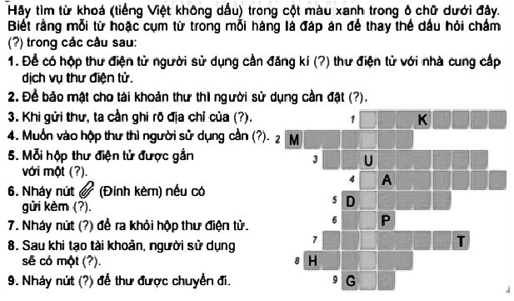
* Thực hiện nhiệm vụ  - HS thực hiện yêu cầu của GV.  * Báo cáo, thảo luận  - HS chơi trò chơi.  - GV gọi HS khác nhận xét.  - GV đánh giá, chốt lại các câu trả lời và đưa ra đáp án.  * Kết luận, nhận định  - GV nhận xét, đánh giá và thực hiện  kết luận nội dung chính. | 1. Taikhoan  2. Matkhau  3. Nguoinhan  4. Dangnhap  5. Diachi  6. Tep  7. Dangxuat  8. Hopthu  9. Gui  Từ khóa: Thudientu
Hướng dẫn về nhà: (Thời gian: 2 phút)
- Học bài cũ nội dung mục kiến thức 1;2;3 SGK.
- Em hãy viết bức thư điện tử ngắn từ 3-7 câu, em có những mong muốn gì sau khị học xong môn Tin học vào cuối kỳ I và cuối năm học 2020-2021.
- Chuẩn bị bài mới cho tiết học sau.

